Wertvolles sicher mit dem Valiomat verwahren
Wie Lineartechnik den Zugang zu Bankschließfächern automatisiert

Auch nachts noch an das Bankschließfach – dank Valiomat kein Problem. Die automatische Bankschließfachanlage ist rund um die Uhr zugänglich. Die MS Protect AG hat das System vor einigen Jahren entwickelt und vertraut dabei auf Lineartechnik von item. So erfolgt der Transport der Kassetten vom Tresorraum bis zur Ausgabestation sicher, schnell und zuverlässig.

Lineartechnik kommt immer dann zum Einsatz, wenn Bewegungen entlang einer Achse ausgeführt werden sollen. Selbst komplexe Abläufe lassen sich mit den robusten Lineareinheiten von item einfach realisieren. Warum nicht auch ein Hochregallager im Tresorraum? 2009 brachte das Schweizer Unternehmen MS Protect seine Anlage Valiomat auf den Markt, die es Kunden erlaubt, 24/7 an ihr Schließfach zu gelangen. Per Chipkarte erhalten sie Zugang zu einem separaten Raum, in dem sich die Ausgabestation befindet. Der Valiomat transportiert die Kassette mit einem schienengeführten Trägersystem, dem sogenannten Schlitten, aus einer Art Hochregallager zur Ausgabestation. Dies erfolgt mithilfe eines Zahnriemen- oder Zahnstangenantriebes aus dem Lineartechnik-Baukasten von item. Zunächst wird die Kassette aus dem zugeordneten Fach gezogen und bewegt sich dann auf horizontal sowie vertikal verlaufenden Achsen. In der Ausgabestation muss sich der Kunde zweifach authentifizieren. Erst dann öffnet sich das Ausgabefach und er kann Wertgegenstände entnehmen oder in die Kassette legen. Nachdem der Vorgang beendet wurde, transportiert der Schlitten das Safe-Fach wieder zum sicheren Lagerplatz.

Flexible Gestaltung mit dem item Baukasten
Insgesamt hat MS Protect mittlerweile knapp 100 Anlagen installiert. Aufgrund des modularen Aufbaus sind dabei unterschiedliche Ausführungen möglich. Ob ebenerdig oder über mehrere Etagen verteilt, ob eine oder mehrere Ausgabestationen – der Valiomat kann perfekt an die Gebäudeverhältnisse angepasst werden. Der Gestaltung sind kaum Grenzen gesetzt. So wurden in den letzten Jahren Anlagen mit bis zu 24 Metern Länge und zehn Metern Höhe realisiert. Bei einer Länge bis zu 12 Metern kommt die item Lineareinheit KLE 6 60x60 LR mit Zahnriemenantrieb zum Einsatz, für längere Transportwege eignet sich die Lineareinheit LRE 8 D14 80x40 ZS mit Zahnstangenantrieb. Beide Antriebe punkten mit dauerhafter Zuverlässigkeit und ermöglichen hohe Geschwindigkeiten. „Die Anlage ist seit Jahren störungsfrei im Einsatz“, sagt Simon Schefer, Geschäftsführer der MS Protect AG. „Wir haben bisher noch keine Lineareinheit austauschen müssen und können somit eine hohe Verfügbarkeit gewährleisten.“ Die gesamte Anlage ist sehr kompakt und gleichzeitig flexibel erweiterbar. Die einzelnen Kassetten gibt es in unterschiedlichen Größen und die Kassetteneinteilungen lassen sich auch nach Fertigstellung noch abändern. So können sie jederzeit dem aktuellen Bedarf angepasst werden – und das ganz ohne aufwändige Umbauten.

Mehr Informationen zu Funktionen und Einsatzmöglichkeit des Valiomats sowie ein Video finden Interessierte im interaktiven E-Paper von item unter
https://welcome.item24.de/ineartechnik-im-einsatz-epaper-msprotect-de

Umfang: 3.213 Zeichen inkl. Leerzeichen
Datum: 05. April 2023

Fotos: 3 (Quelle: Agentur 3D-Cube.ch, Patrick Manser)

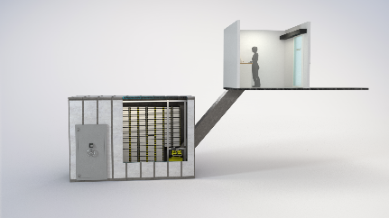
Bildunterschrift 1: Die automatische Bankschließfachanlage Valiomat besteht aus der Ausgabestation und einem Tresorraum mit einer Art Hochregallager, in dem sich die Kassetten befinden.

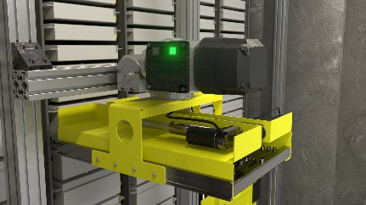
Bildunterschrift 2: Die Kassette wird mit einem schienengeführten Trägersystem entlang vertikaler und horizontaler Achsen bis zur Ausgabestation transportiert. Dies erfolgt mithilfe eines Zahnriemen- oder Zahnstangenantriebes aus dem Lineartechnik-Baukasten von item.
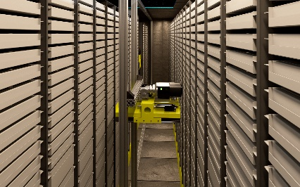
Bildunterschrift 3: Die gesamte Anlage ist sehr kompakt und gleichzeitig flexibel erweiterbar. So lassen sich die Kassetteneinteilungen auch nach Fertigstellung dem aktuellen Bedarf anpassen.

Über item
Die item Industrietechnik GmbH ist der Pionier bei Systembaukästen für industrielle Anwendungen und ein Partner der Fertigungsindustrie in der ganzen Welt. Das Produktportfolio umfasst mehr als 4.500 hochwertige Komponenten zur Konstruktion von Maschinengestellen, Arbeitsplätzen, Automationslösungen und Lean Production Anwendungen. item ist vielfach ausgezeichnet für Produkte mit richtungsweisendem Industriedesign und durchgängiger Ergonomie.

Als Vorreiter im Digital Engineering treibt item die Digitalisierung von Konstruktionsprozessen mit eigenentwickelten Softwaretools voran. Die item Academy bietet Aus- und Weiterbildung durch mehrsprachige Online-Kurse und Training-on-demand.

item hat ihren Hauptsitz in Solingen und ist mit Tochterfirmen international vertreten. Mit Know-how und Leidenschaft entwickeln rund 900 Mitarbeiter weltweit innovative Lösungen und Dienstleistungen. Die Kundennähe in Deutschland wird durch zwölf Standorte gewährleistet. Eine globale Logistikkette stellt die kurzfristige Lieferung aller Komponenten sicher.

Unternehmenskontakt
Nicole Hezinger • item Industrietechnik GmbH
Friedenstraße 107–109 • 42699 Solingen
Tel.: +49 212 65 80 5188 • Fax: +49 212 65 80 310
E-Mail: n.hezinger@item24.com • Internet: www.item24.com

Pressekontakt
Jan Leins • additiv
Eine Marke der additiv pr GmbH & Co. KG
B2B-Kommunikation für Logistik, Robotik, Industrie und IT
Herzog-Adolf-Straße 3 • 56410 Montabaur
Tel.: (+49) 26 02-95 09 91 6 • Fax: (+49) 26 02-95 09 91 7
E-Mail: jl@additiv.de • Internet: www.additiv.de

